 |  | urait.ru  biblio-online.ru
Уважаемые коллеги!
Поздравляем Вас с наступающей сессией!

Для подготовки к экзаменам не всегда хватает литературы из библиотечного фонда. Если ваше учебное заведение еще не подключено к ЭБС «Юрайт», для Вас и Ваших студентов есть возможность приобрести по льготной цене персональный доступ к учебникам в электронной библиотеке! | 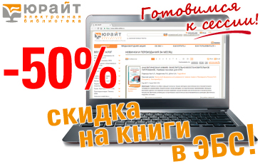
С 16 по 31 мая индивидуальный доступ к любой книге в электронной библиотеке стоит в два раза дешевле!

Расскажите об этой возможности своим студентам – пусть им будет удобнее учиться! Выбирайте наиболее понятный и удобный для себя учебник по нужной теме и читайте в электронном виде.

Вы получили это письмо, поскольку подписаны на новости издательства «Юрайт». Если Вы не хотите получать данный вид рассылки, отправьте ответное письмо с пометкой «отписать от рассылки».

